# 一、不使用编译软件，我们只做一个简单的web开发，

1.1首先我们随便建立一个html文件，

1.1 然后我们再建立一个java文件

import java.net.*; 导入网络包

import java.io.*; 导入文件包

public class Server{

public static void main(String args[]) throws Exception{

//这个需要一个网络端口，设置一个网络服务器端口，先获取服务

ServerSocket server = new ServerSocket(8088);

//取得服务器端口

Socket sock = server.accept();

FileInputStream inputStream = new FileInputStream("F:/宇晋/常用文件及文档/自学/JSP/jsp视频/自己的服务器/a.html");

//因为是从端口中写入东西，所以是端口中得到输出流

OutputStream outStream = sock.getOutputStream();

int len = 0;

byte[] text = new byte[1024];

len = inputStream.read(text);

while(len!=-1){

outStream.write(text,0,len);

}

inputStream.close();

outStream.close();

sock.close();

server.close();

}

}

1.3然后我们执行这个java程序，

到了网页的界面 输入

http://www.localhost.com:8088/

# 二、有了软件，我们肯定是依靠软件来进行开发的，先将讲下Tomcat服务器

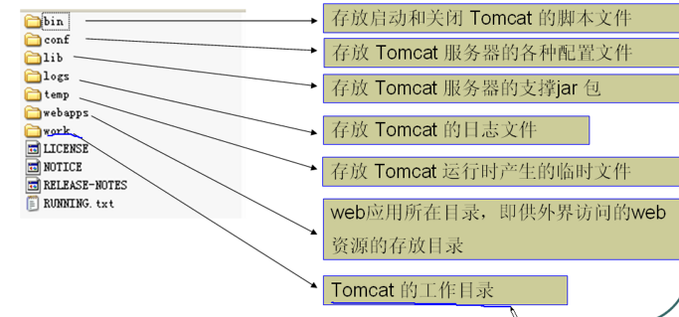

1.在conf中有一个非常重要的文件（）

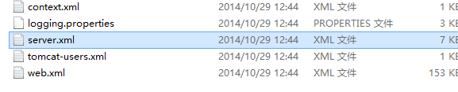

2.这个就是我们的服务器的端口 8080的 地方

# 三、web如何发到网上的原理

1. 